重庆纪创教育服务有限公司招聘简章
- 公司介绍
重庆纪创教育服务有限公司，成立于2010年，是一家从事人力资源服务的专业机构，2017年全资收购重庆市外经委下属国有企业“重庆国际劳务培训中心”，现公司已推行集团化运作模式，成立了重庆纪创国际科技人力资源集团，是集人力资源服务、人力资源外包、岗位外包、国内外人员派遣服务、人才培训、海外留学就业、出入境服务于一体、综合实力国际领先的服务机构。
公司拥有一流的办公环境，规范的管理制度和业务流程，先进的经营理念和高素质的人才队伍，公司现有员工100余人，中高层管理干部20余人，知名专家顾问团30余人，历经沉淀发展，铸造了“纪创外包”和“打洋工”两大品牌。
公司是重庆人才研究和人力资源服务协会副会长单位；重庆市职教学会理事单位；是团市委授予的“重庆市青年就业创业见习基地”;是重庆市人才中心认证的“重庆高校毕业生就业见习基地”;2011年公司被团市委授予“第六届重庆市青年创业新星”荣誉称号，2016年荣获重庆市大渝网“最佳就业促进奖”，2018--2019年人力资源服务业综合业务十强，2021年荣获“重庆市和谐劳动关系AAA级企业”称号，2021年荣获亚太人力资源服务促进就业实践案例奖；董事长屈建华同志2018年荣获民生周刊“最美奋斗者”称号，获2018--2019年人力资源服务业优秀企业家称号。
公司服务用工单位主要集中于大中型企业、外资企业、合资企业和机关事业单位，与市内外100多家企业和15个省市400多所学校建立紧密合作关系，年人力资源供应能力达到8000人以上，国际劳务合作公司遍布国内外，与阿联酋、日本、新加坡、德国等国家的院校和企业建立了长期、友好的合作关系。
公司本着“人才无界，全球共享”的理念，纪创国际致力于通过创建国际技能人才交流平台、打造国际人力资源服务第一品牌，成为最具品牌影响力的国际人力资源综合服务机构。
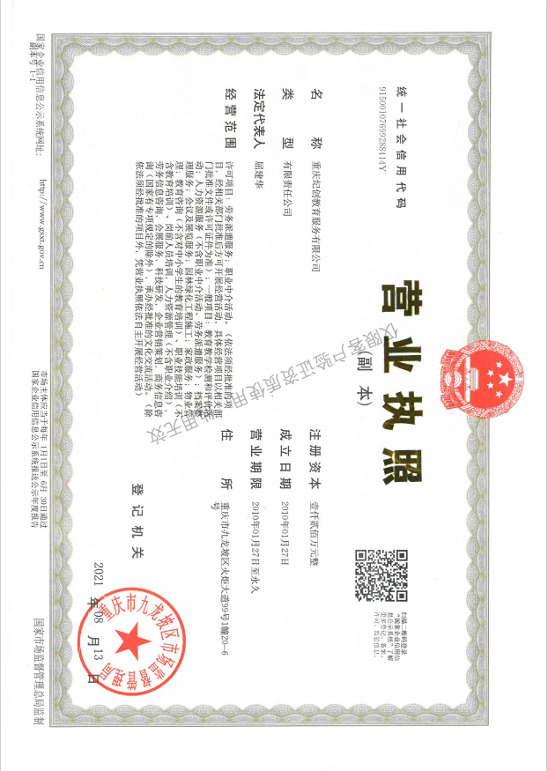

- 招聘岗位
- 招聘专员
岗位职责：
- 负责开发全国中高等职业学校、劳务经纪人及供应商招聘渠道；
- 负责到已确认合作关系的学校宣讲招聘；
- 负责维护招聘渠道客情关系。
任职资格：
- 大专及以上学历（实习生可培养）；
- 形象气质佳，擅长沟通、演讲；
- 能适应全国出差（业务水平不扎实期间下不用出差）。
薪资待遇：4-6K，提成另算
- 市场专员
岗位职责：
1、负责市场业务开发、推广；
2、与客户保持良好的沟通，实时掌握客户需求，维护客情关系；
3、根据客户需求制定营销方案并成达合作签约；
4、负责完成部门交办的其它工作任务；
任职资格：
1、大专及以上学历（实习生可培养）；；
2、语言表达能力强，有感染力、亲和力，形象气质佳；
3、执行力强，责任心强，擅长沟通、文字功底较强。
薪资待遇：5-8K，提成另算
- 总经办助理
岗位职责：
1、负责协助总经理处理日常事务及时间安排；
2、负责协助总经理接待、拜访客户并做好相关记录及后续跟进；
3、负责跟进公司级大客户、建立客户档案并做好关系维护；
4、负责各类项目报告、方案的撰写；
5、负责公司与各部门间上传下达、沟通协调及督导督办工作；
任职资格：
1、大专及以上学历（实习生可培养），行政管理、文秘、中文相关专业优先；
2、有较好的沟通协调能力和人际交往能力；
3、具备商务谈判能力，懂商务礼仪;
4、身高163cm及以上，形象气质佳，普通话标准；
5、熟练驾驶小轿车者优先；
薪资待遇：6-10K，提成另算
- 外籍商务助理
岗位职责：
- 根据公司要求出席大型活动及会议并做好会场服务工作；
- 根据国家和地区引入国际合作项目；
- 根据实际需求陪同业务部门拜访或洽谈业务。
任职资格：
- 在校或应届大学生，外籍（欧美国家优先，可兼职）；
- 会基本中文交流；
- 懂职场礼仪者优先。
薪资待遇：根据实际情况面议
- 公司福利
- 周末双休、节假日按国家规定休息，带薪年假、高温假、生日假；
- 端午、中秋、春节发放节日慰问金；
- 培训、学习基金；
- 奖励旅游、丰富的团建活动；
- 孝顺基金，每年给员工父母按在职月数发孝顺金；
- 师徒制，帮助快速成长；
- 科学合理的晋升机制，连续3个月业绩超产直接晋升职级一档。
- 上班地址及时间
上班时间：8：30-17：30冬季，8：30-18：00夏季
上班地址：重庆市九龙坡区留学生创业园D3栋9A楼
- 联系方式
18223896622陈老师

重庆纪创教育服务有限公司
2022年4月

